Сюжетно-ролевая игра «Семья».
Рекомендации родителям
К 3-4 годам ведущим видом деятельности детей становится игра. Дети очень любят играть в разнообразные игры, особенно сюжетно-ролевые, в этих играх дети во всем подражают взрослым.
В основе сюжетно-ролевой игры лежит воображаемая ребенком ситуация, в которой ребенок берет на себя роль взрослого и выполняет ее в созданной игровой обстановке, отражая в ней деятельность взрослых.
Чтобы сюжетно-ролевая игра оставалась для ребенка увлекательным занятием, мы предлагаем родителям быть непосредственными участниками игр детей, помогать им в создании интересной игровой обстановки с помощью атрибутов, сделанных своими руками.
Так для сюжетно-ролевой игры «Семья», которую можно разнообразить разными сюжетами, например «Готовим обед»
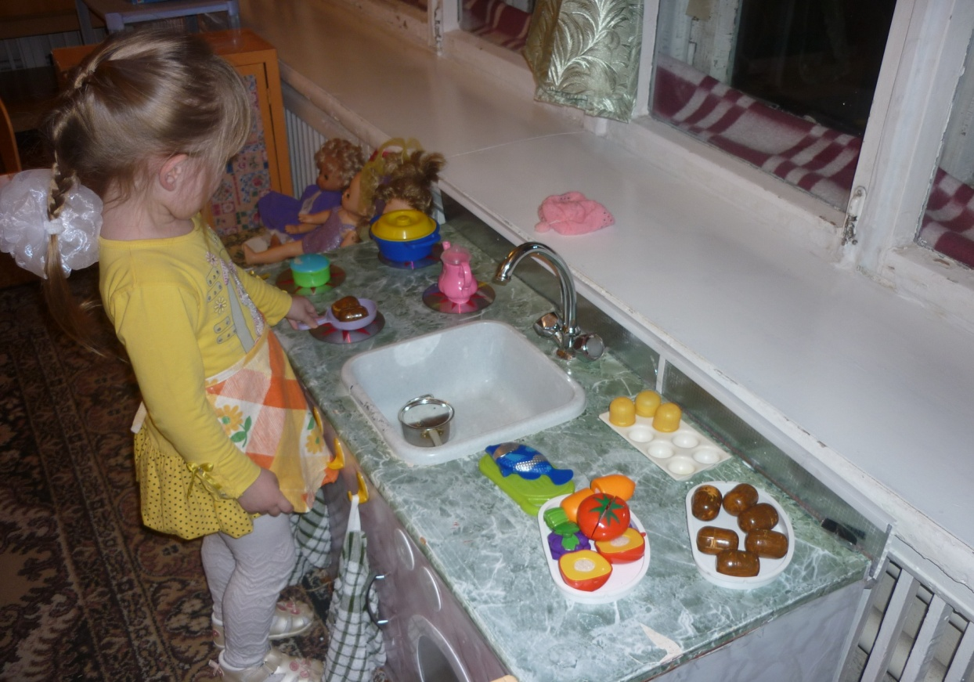

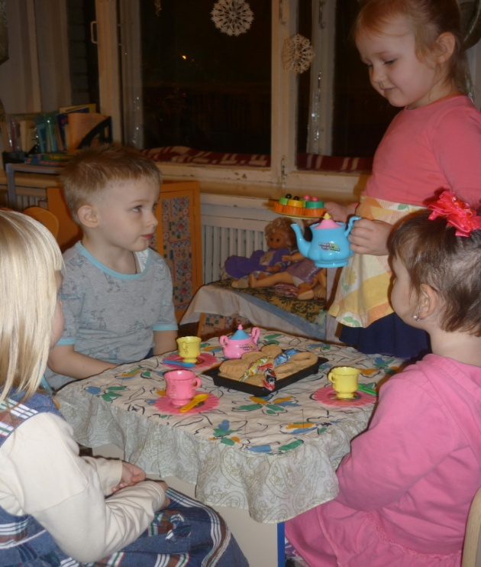
или «Чаепитие» и т. д., кроме традиционной кукольной посуды предлагаем сделать разнообразные атрибуты.

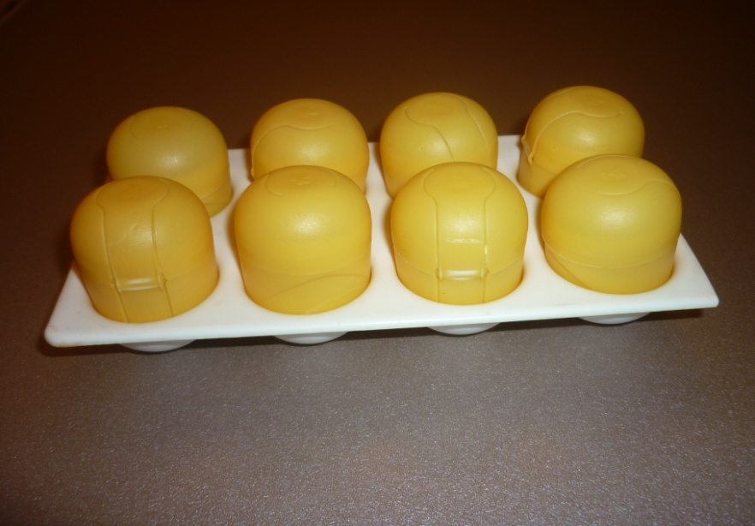
Обычные яички из под киндер сюрприза можно превратить в куриные яйца, подобрав их по цвету и уложив в решетку, которой может служить палитра для красок.

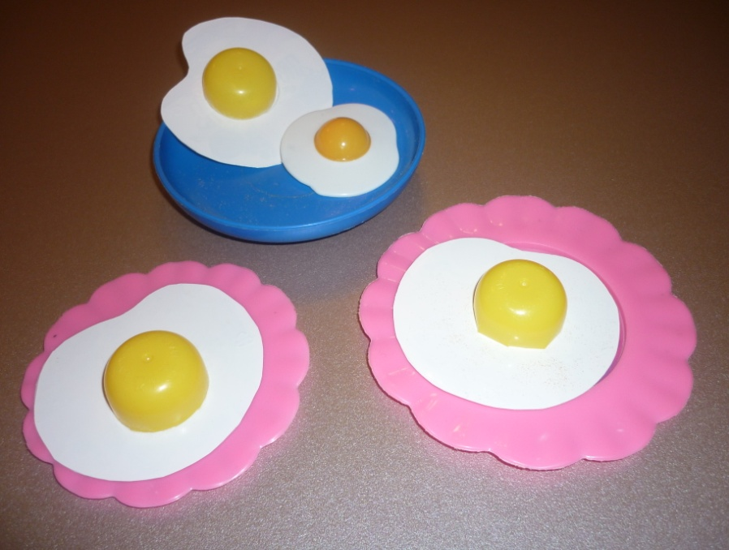
Половинки яиц киндер сюрприза, наклеенные на майонезную крышку, заменят детям настоящую яичницу.

А если покрасить их
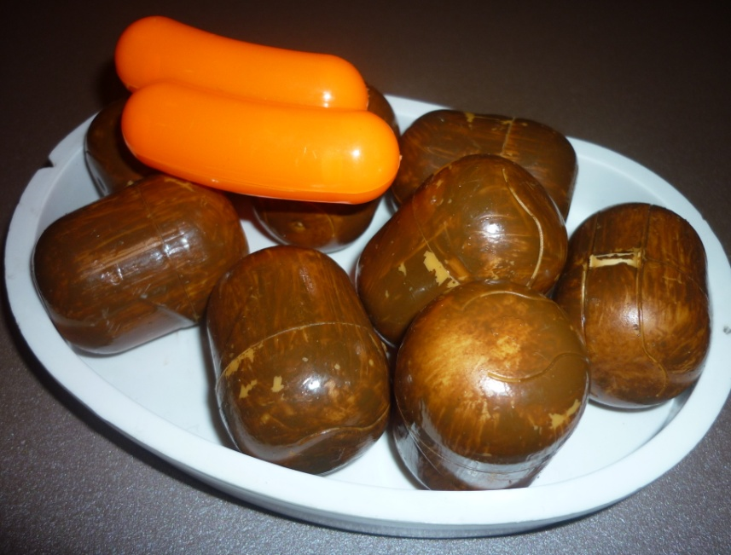
в коричневый цвет - получится картошка.
Макароны делаем из обычных тряпочек, которые режем тонкими полосками.

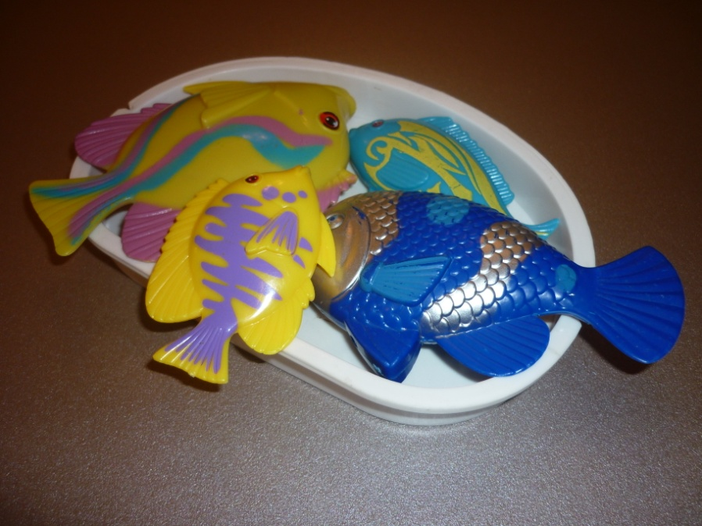
Рыбки из игры «Рыбалка» тоже пригодятся для игры.

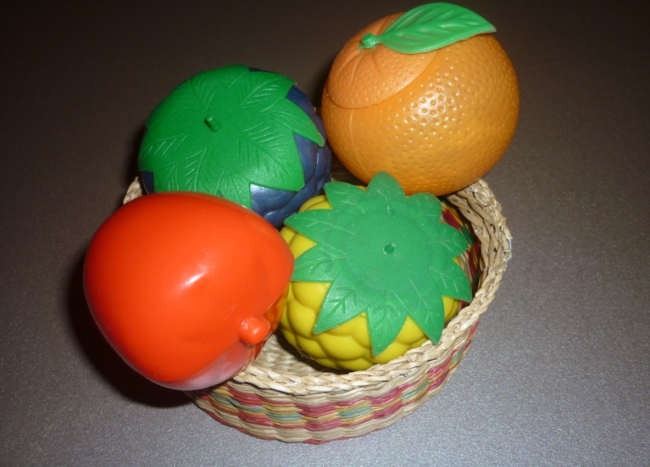
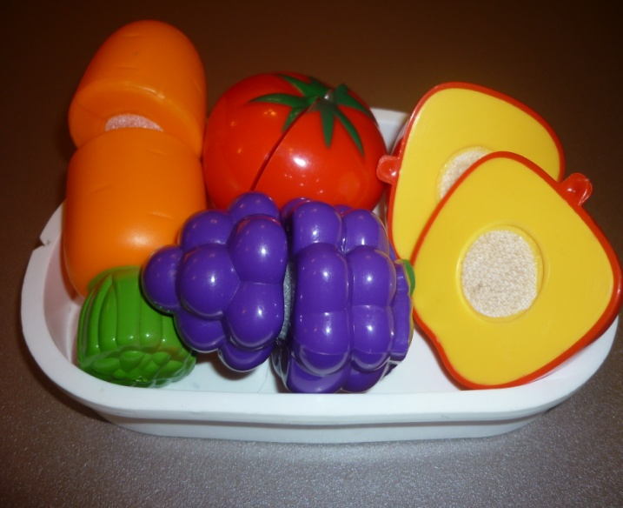
Разнообразные овощи и фрукты можно для игры приобрести в магазине игрушек, как вместе с кукольной посудой, так и отдельным набором.

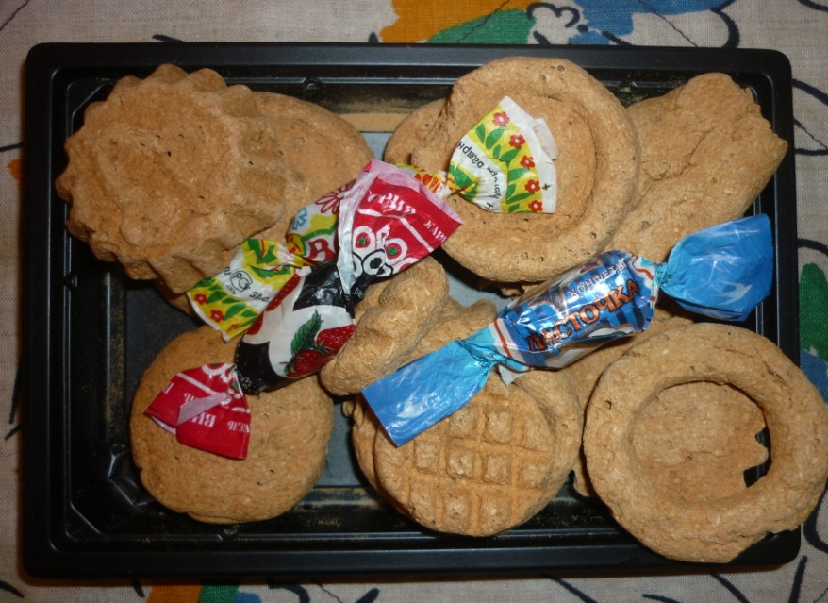
Печенье, пироги или хлеб можно сделать вместе с ребенком из соленого теста.
Конфеты можно также сделать из соленого теста или просто свернутый в плотную трубочку картон обвернуть фантиком от конфет, ее и не отличишь от настоящей.

Пирожное мы сделали из разных по диаметру пробок или цветных колес от машин, которые наклеили друг на друга, а сверху приклеили крупную бусину. Таким же образом можно сделать и торты, если взять крупные по диаметру детали.
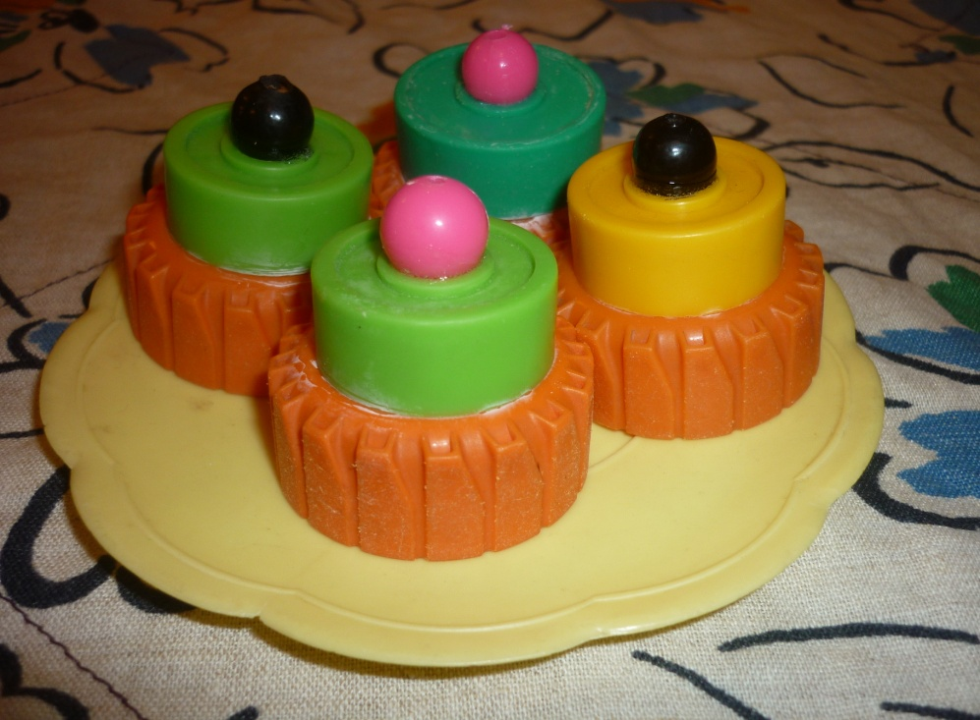
Только не забывайте о технике безопасности, у детей не должно быть очень мелких предметов, а детали, должны быть крепко склеены между собой.

Готовые продукты можно вырезать из обычных журналов, наклеив на что-то твердое, например, пластиковую салфетку и обклеить скотчем.

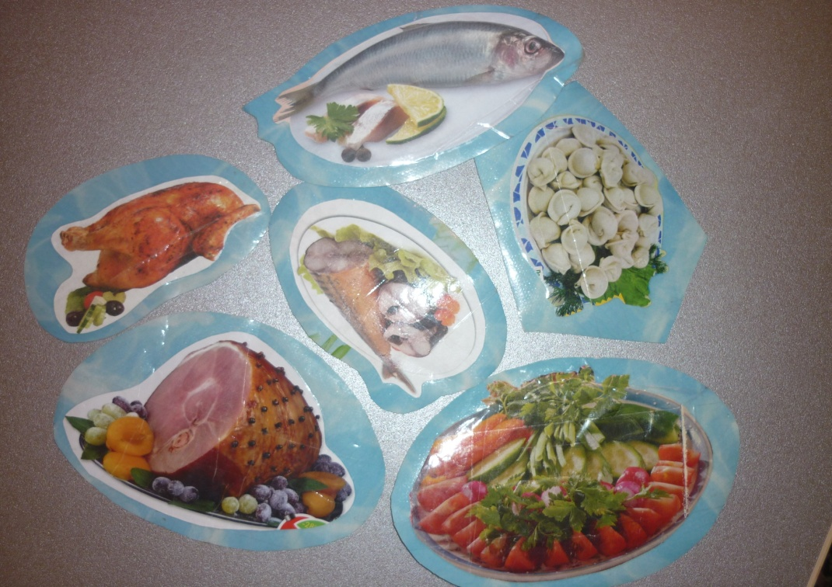
Дети с удовольствием будут играть, фантазировать и познавать мир.
Желаем успехов в вашем творчестве.

